第十六届教研教改“双成果”论文

区县： | 河北区
学校： | 天津市第二中学
学科： | 中学数学
姓名： | 韩玮昱

信息化背景下初中数学毕业年级选择性教学模式的研究

【摘要】在信息化背景下，我们创设初中数学毕业年级选择性教学模式，本文从“通畅的交流渠道”、“日常教学模式”，“合理利用碎片时间”三个方面介绍模式的结构。
通过对比“虚拟建班”前后的学生成绩标准分，我们证实了策略选择的积极作用；通过统计分析平行班级中使用选择性教学模式与传统教学模式学生学习成绩的差异，我们证明了选择性日常教学模式的良好效果；通过估计教师使用模式前后的工作时长，我们说明了选择性教学模式降低了教师工作的负担，提升了工作效率。
最后我们展望如何在今后教育教学实践与研究中，增加模式运用的深度与广度。

【关键词】信息化 初中数学 毕业年级 选择性教学模式

一、研究背景

（一）信息化时代
人类历史上有两个伟大的时代，“大航海时代”与“信息化”时代，前者将各个地区的历史汇聚为人类的历史，后者将各类人群的生活转变为每个人的生活。身为一名数学教师，应响应李克强总理“互联网+教育”的号召，享受信息化时代“红利”，掌握一切新工具辅助教学,运用一切新思维更新教学。

（二）初中毕业阶段的数学教学特点
初中学习阶段，学生自身恰逢成长叛逆期，兴奋、恐惧与迷茫等多种情绪交织，既需要相对独立的个人空间也渴求每时每刻的支持陪伴。
学习方面，初中数学所涉及的代数与几何，概率与统计等知识技能与思想方法既是今后学习的基础，也是公民应具有的核心素养。

（三）选择性教学
“统一要求和因材施教相结合的原则是由教学过程本质特点及其规律性所决定的”，“信息化时代”来临前，教师不得不凭借观察与经验，以班级授课的单一形式进行授课。而在信息化背景下，教师可借助互联网工具，合理“再分配”教师与学生的“碎片”时间，进行同步或异步教学活动，提高教学工作效率，降低无效工作量，实现学生的个性化学习。

二、信息化背景下初中数学毕业年级选择性教学模式

（一）教学模式概述
信息化背景下，我们结合本校初中毕业年级学生特点，创设了渠道通畅、反馈及时的数学选择性教学模式，可以概括为以下三个方面：（1）教师、学生及家长间通畅的交流渠道；（2）中考复习阶段数学教学日常教学模式（3）离校期间师生“碎片”时间的整合与利用。

（二）通畅的“渠道”
我们选择性教学模式的首要功用是建立通畅的交流渠道，以便教师、学生及家长用以教授、学习、交流与反馈。其主要包括：网络建立，运转落实与完善进化三个主要步骤。
例如，进入初三阶段以来，我校统一设置分层教学，拟将各班学习成绩中上的同学组成“虚拟班级”由各科教师针对该类学生特点进行更有针对性的教学与讲解。结合数学学科内容与中考特点，在建立网络之初，我们为学生及家长编写详尽的解释说明（图2-1）与课程安排（2-2），在家长会中以家长信的方式发给家长与学生。
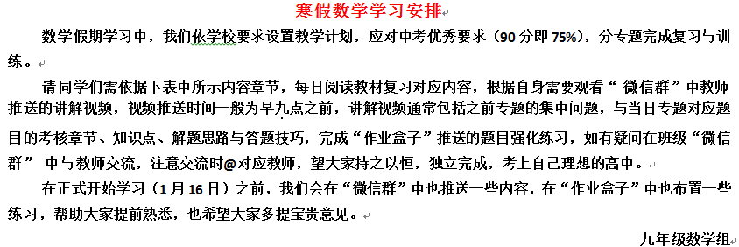
图2-1“虚拟建班”解释说明
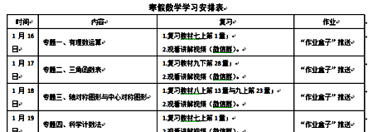
图2-2“虚拟建班”课程安排（部分）

图2-3“虚拟建班”微信群成员截图（部分）
进行初始沟通之后，先建立微信群(图2-3)，再组建数学学习APP中班级(图2-4)，利用录屏APP录制讲解视频，在数学学习APP中挑选和布置作业。
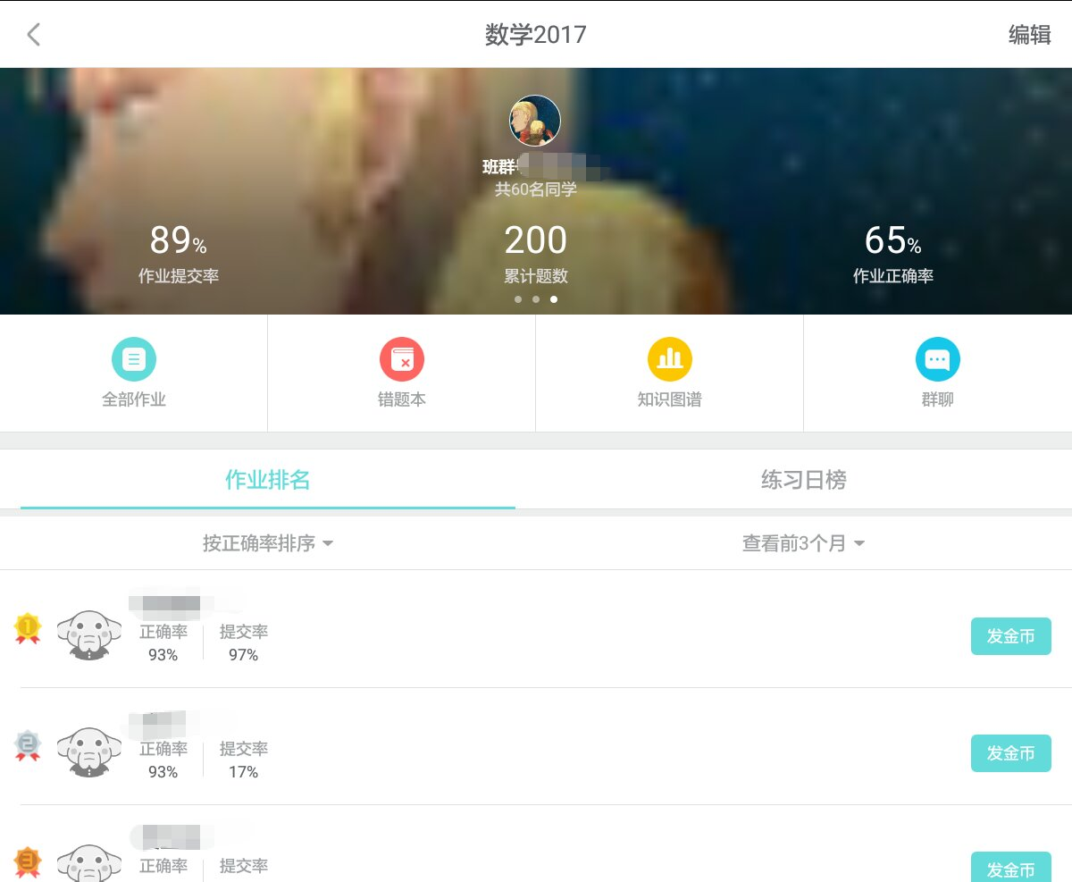
图2-4 某数学学习APP中建立的班级截图（部分）
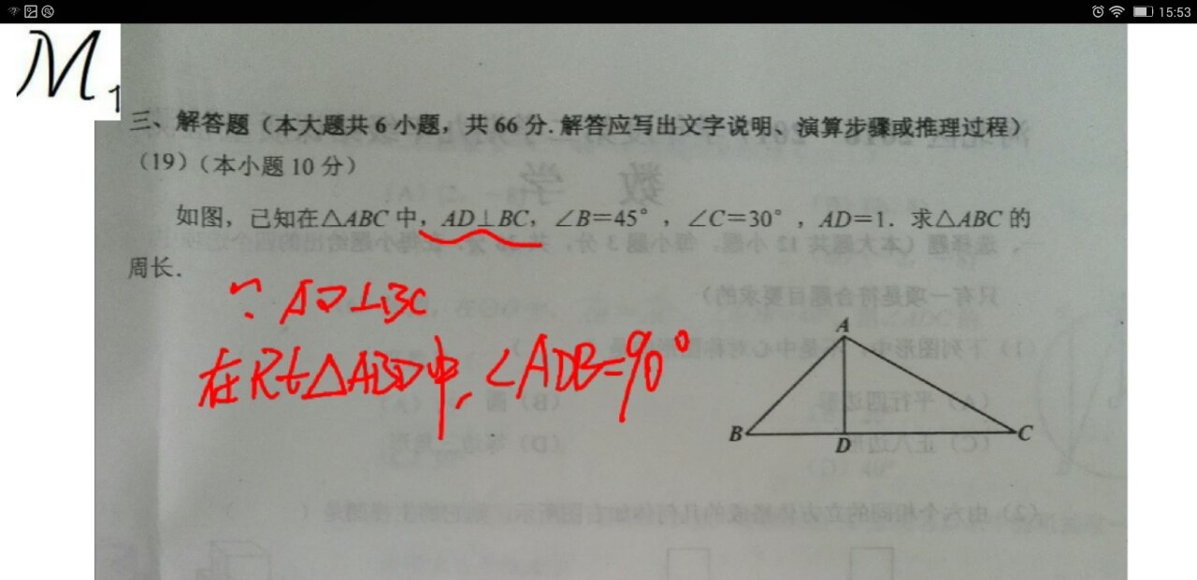
图2-5 在某录屏APP中录制讲解视频截图
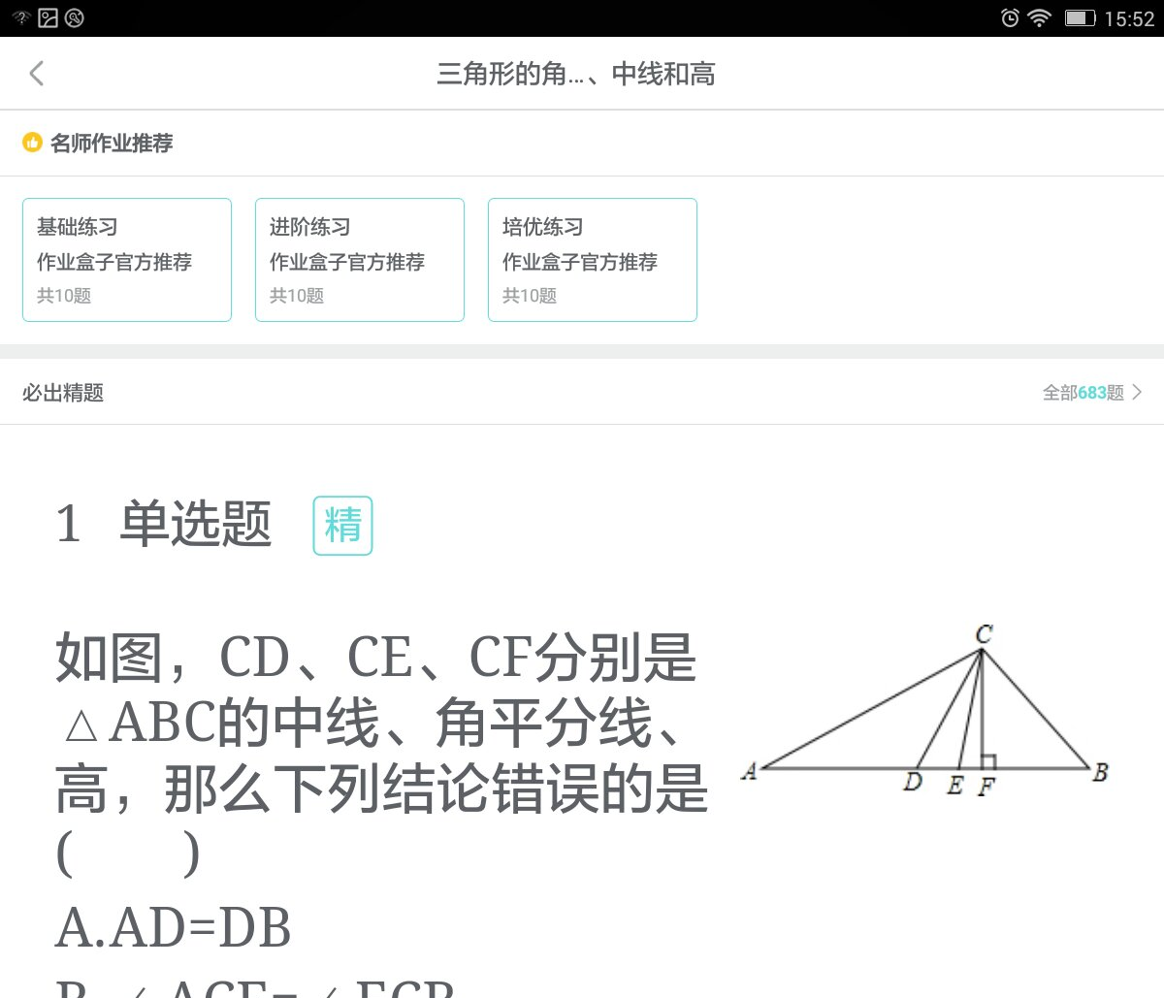
图2-6 在某数学学习APP挑选和布置作业
完成讲解录制和作业布置后，再在微信群中予以题型和说明（图2-7），并在数学学习APP中讲解反馈、提醒订正。
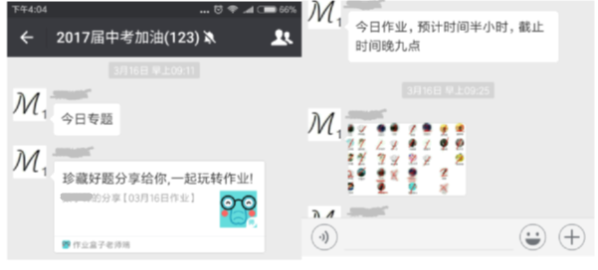
图2-7 在微信群中日常布置作业、简单说明与反馈截图
至此，我们搭建了一个以微信群为枢纽的开放式学习网络 (图2-8)，并可以随时剥离和添加新的录制讲解工具与数学学习APP，如因APP突发问题无法使用或有更优质的APP需要更替，可以“回归”到微信直接交流，截图讲解，不影响系统的稳定运行，待问题解决或更优质的APP运转成熟后，再恢复数学学习APP的使用。
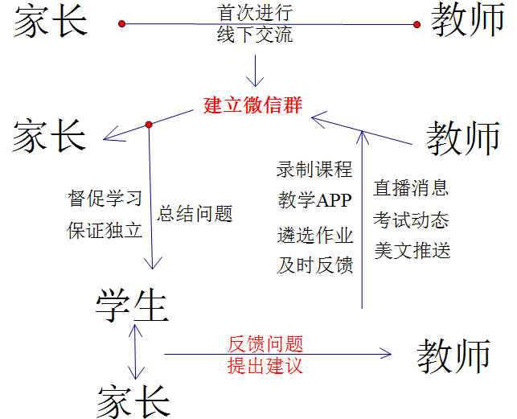
图2-8 选择性教学沟通网络示意图

（三）高效的“工具”
在日常教学过程中，我们使用信息化工具，完成教学设计，增加工作效率，达到同班同课分层，自主有序的教学与学习状态。
初三数学复习阶段，如果单一凭借教师经验设置“轮次”复习，将所有学生纳入同一结构中，势必对每一个学生都有所损害，也使教师制定教学计划时跋前疐后、动辄得咎。我们设置复习阶段相对完备的常态课模式，旨在避免学生复习阶段的时间浪费，并尽可能帮助各层次复习水平的同学及时填补漏洞.下面我们将分学习资料、授课流程、专题拆解三个部分陈述初三数学选择性课堂教学模式。

1.学习资料的整理与编写
目前，大部分学校都会拥有或合作相对完备的题库，下面以利用我校合作的某题库整理编写学习资料为例，介绍初三数学复习阶段选择性课堂教学模式中的资料编制方式。
因天津中考2014年进行调整后，中考数学试卷结构相对稳定，故在2017年中考数学复习资料准备阶段我们以这三年的中考试卷为主要参考对象。我们首先编制了试卷结构分析与考试建议（图2-9，图2-10），根据题目类型选取对应位置的考点，依层次编写中考复习层进式套练，相同结构试卷利用题库重新匹配即可（图2-11）.
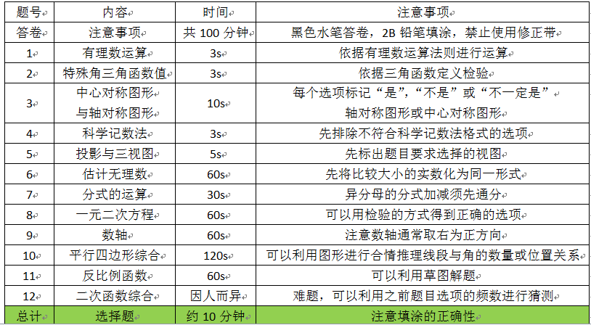
图2-9 天津中考数学题目要点与复习建议截图（选择题部分）
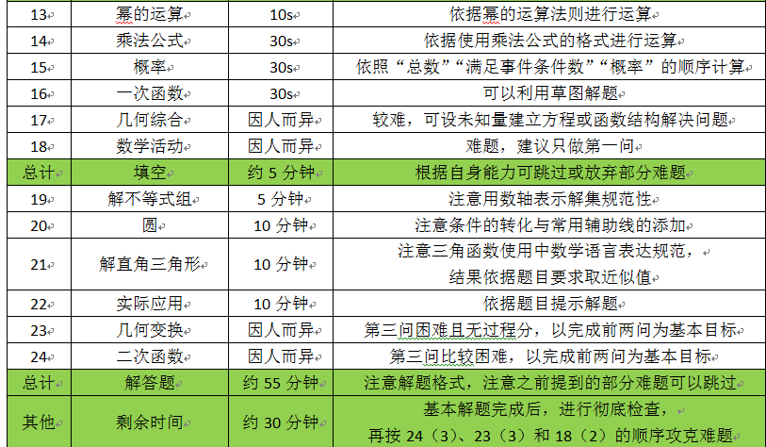
图2-10 天津中考数学题目要点与复习建议截图（填空、解答题部分）
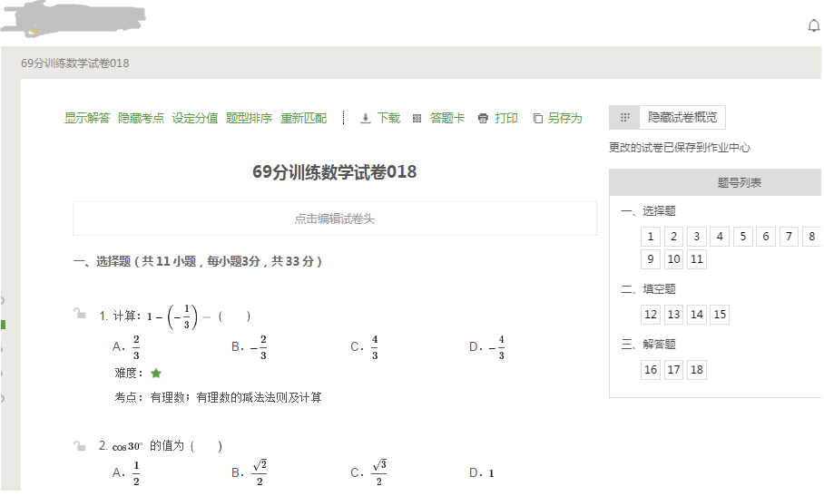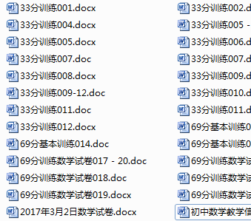
图2-11 天津中考数学复习套练与层次截图

2．课堂教学环节的设置
日常教学中，我们利用信息化理念贯彻数学学习的各个步骤，体现公理化、分类讨论、映射与合情推理的数学思想方法，将“么思学”应用于数学教育，设置初三数学选择性日常教学模式（表2-1）。
表2-1初三数学选择性课堂教学模式流程表
步骤 | 名称 | 内容 | 工具 | 预计  时间
1 | 上课 | 教师学生起立问候
2 | 整理 | 学生整理文具  保持整洁  至少准备一本练习资料 | 平板电脑  计时器 | 2分钟
3 | 常规练习 | 学生完成中考常见基础题型  分为33分，69分与81分，三个阶段 | 平板电脑  计时器 | 10分钟
4 | 交换批改  再交换 | 学生交换试卷  依屏幕所示答案互相批改，再换回 | 多媒体投影 | 2分钟
5 | 讲解 | 基础题目练习有误的同学  逐一讲解 | 多媒体投影  数学软件 | 约10分钟
5 | 练习 | 全对同学利用步骤2准备的练习选对薄弱环节进行练习 |  | 约10分钟
6 | 专题讲解 | 课程主题 | 多媒体投影  数学软件 | 约10分钟
7 | 作业 | 布置作业学生完成 | 多媒体投影  数学软件 | 约5分钟
7 | 作业 | 学生提问教师解答 | 多媒体投影  数学软件 | 约5分钟
8 | 小结 | 学生总结本节所得 |  | 约5分钟
在步骤5、7和8充分给予学生的自主选择的空间，同时体现学生“现在”就要求教师对其问题与疑惑反馈的迫切性，对教师的“多线”授课能力提出了较高的要求。

3.专题的拆解
利用信息化以人为本的理念，结合数学学习中映射与分类讨论的思想方法，我们“把定理按在常见题目中应用分类”，为每一个同学每一阶段的学习设置了拆解专题，自主选择的学习途径，体现在每一节课程“专题讲解”环节，下面我们以2016年天津中考21题“圆”讲解为例（图2-12），描述各个层面专题讲解模式的设置（表2-2）。
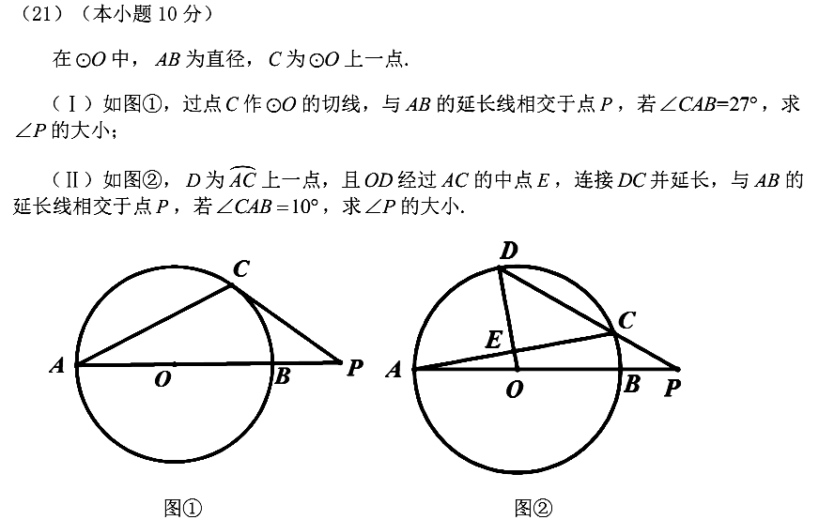
图2-11 2016年天津中考数学21题圆

表2-2选择性教学专题讲解各个层面讲解模式的设置表
学生态度 | 讲解策略 | 具体措施（例）
恐惧或放弃  不想做这道题 | 不得“0分” | “有切线连半径得垂直占一分”  由已知条件有PC切圆O于C，  先用尺连接OC，书写“连接OC”  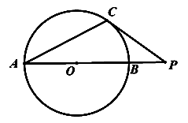
迷茫或困扰  不知从哪入手 | 拆解条件 | 如看到“OD经过AC中点E”  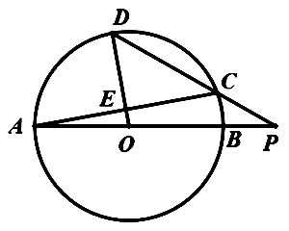  写：  ∵OD经过AC中点E，  ∴AE=EC，
吃力或犹豫  既怕费时想少写  又怕跳步会扣分 | 学习标答 | 学习2016年数学中考参考答案了解解答标准与分寸
从而为每一个学生提供有效的复习策略，进行有效的中考复习。

（四）完美的“碎片”
初三复习与作业中出现的问题，很少有同一完整的时间进行再次强化和落实，我们利用信息化工具，为教师和学生设置了同步与异步相结合的线上作业批改反馈机制，在时间与内容上给予双方最大的选择性。
各班班级建立教师-家长微信群，每日作业布置除在课堂进行外，也在家长群公布，由家长持手机督促孩子独立完成，再由家长拍照上传至教师-家长群，教师在空闲时间对作业进行批改与反馈，并对问题集中的题目录制微课，进行有针对性的讲解，之后学生落实改正错误（图2-12）.
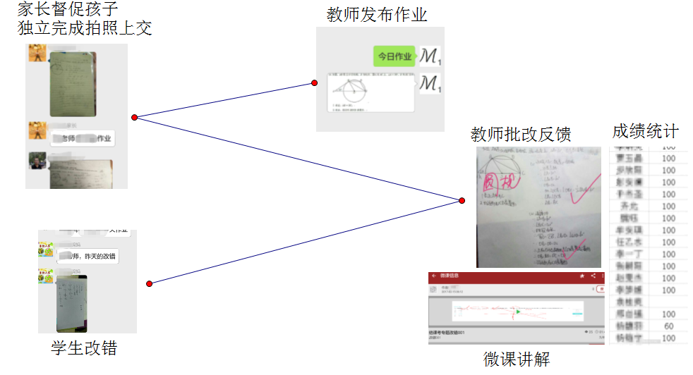
图2-12 线上作业批改反馈机制示意图
利用这种方式教师、家长与学生不必在同一时间地点进行交流，又能降低教师重复讲解的工作量。

三、选择性模式的效果

（一）学生学习成绩的提升
1.“虚拟建班”对优等生的促进作用
图3-1 虚拟建班学生（着色）标准分差异
我校九年级在学人数243人（图3-1），图中着色部分为参加虚拟班级学生学号与两次考试标准分变化即用“虚拟建班”后该学生的标准分减去“虚拟建班”前该学生的标准分。其中，结果为正数且大于0.1，即标准分有所上升的共36人，结果在±0.1之间，即标准分变化较小的共6人，结果为负数且小于-0.1，即标准分有所下降的共8人。说明“虚拟建班”策略对所选取的大部分同学的数学学习有促进作用。

2.信息化选择性日常教学模式对学生成绩的促进作用
我们选择平行班级进行对比，自九年级第一学期期末考试后至九年级结课考之前，在乙班以传统方式进行教学，甲班使用信息化选择性授课模式，第一学期期末考试成绩两班比较接近，在结课考试中甲班平均分高于乙班平均分。
表3-1 选择性教学模式与传统教学模式对比独立样本检验表
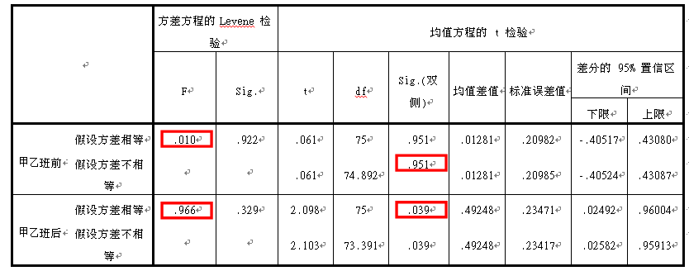
我们对两班成绩进行独立样本t检验（表3-1）。九年级第一次期末考试成绩F.=0.01<0.05，假设方差不相等，Sig.=0.951>0.05，两班成绩没有显著差异；结课考试成绩F.=0.966>0.05，假设方差相等，Sig.(双侧)=0.0.039<0.05，两班成绩有显著差异，说明信息化选择性授课模式相比传统模式更有利于学生成绩的提升。

(二)教师工作负担的减少
我们估计信息化选择性教学模式使用前后的教师工作时长，说明利用信息化成果，增加了教师的工作效率（表3-2）。
表3-2 信息化选择性教学模式使用前后教师工作时长对比表
项目 | 模式使用前 | 模式使用后
校级虚拟分班工作 | 与实际班级相同时长  单位课程时间45分钟 | 教师只录制讲解15分钟  遴选作业5分钟
重复结构试卷编写 | 与原试卷相同时间  约30分钟 | 利用题库重新匹配  无需时间
日常课程分层工作 | 每个分层占用一个单位课程时间45分钟 | 不同分层占用  相同的时间节省20分钟
作业收发与统计 | 两个课间左右20分钟 | 无需时间
故以我校每个初三教师每天平均三节课、消耗一套练习，正常收发批改作业计算，信息化选择性教学模式较之前至少节省约2个小时的教师工作时长。

四、结论与展望
在研讨使用信息化工具与思维，改进数学教学的过程中，我们深感处于互联网时代的浪潮中，倍感兴奋与自豪；更高效轻松的教学生活，几乎是每一个一线教师的梦想，而通过我们的双手，一步步践行实现这个梦想的过程，也让我们受益良多。
利用我们创设的选择性教学模式，使教师、学生与家长的交流渠道更加畅通，日常教学过程具有了新的面貌，合理利用了师生的碎片时间。
通过对比“虚拟建班”前后的学生成绩标准分的差异，我们肯定了所选策略的积极作用；通过施以选择性日常教学模式与传统教学模式在平行班级的对比，我们验证了信息化选择性日常教学模式的良好效果。通过估计教师使用模式前后工作时长，说明模式提高了教师工作效率。
在今后的教学与教研工作中，我们期望将选择性模式推广到其他年级或学段，融入到教学更深的层次与更加广阔的方面。
最后，感谢本模式开发完善过程中，所有领导、老师的帮助和支持。

【参考文献】
[1] 中华人民共和国教育部．义务教育数学课程标准（2011年版）[M]．北京：北京师范大学出版社，2011：3．
[2] 车文博．人本主义心理学[M]．杭州：浙江教育出版社，2003．
[3] 车文博．教学原则原理及其实施策略[M]．杭州：浙江教育出版社，2003：411-413．
[4] 傅仲孙．傅仲孙数学教育文选[M]．北京：人民教育出版社，2005：37．
[5] 孙维刚．孙维刚初中数学[M]．北京：北京大学出版社，2005：229．
[6] [美]伊丽莎白·布鲁克斯. 好老师可以避免的20个课堂错误[M].北京：中国青年出版社，2009：153.
[7] [美]R·柯朗 H·罗宾. 什么是数学[M]左平 张饴慈，译.上海：复旦大学出版社，2015.

第十二届全国人民代表大会第三次会议在人民大会堂举行开幕会。李克强总理提出制定“互联网+”行动计划
2014年教育部研制印发《关于全面深化课程改革落实立德树人根本任务的意见》
车文博．教学原则原理及其实施策略[M]．杭州：浙江教育出版社，2003：411-413．
天津市中长期教育改革和发展规划纲要(2010-2020)
所涉及姓名隐去，下同
傅仲孙．傅仲孙数学教育文选[M]．北京：人民教育出版社，2005：37．
伊丽莎白•布鲁克斯. 好老师可以避免的20个课堂错误[M].北京：中国青年出版社，2009：153
孙维刚．孙维刚初中数学[M]．北京：北京大学出版社，2005：229．
指学生个体对具体题型的态度
灰色遮盖为学校代号
每节课三个层次的学生有10-15分钟同时进行，相当于课容量从45分钟至少增至45+10（3-1）=65分钟，相对节省了20分钟
校虚拟班级课程节约25分钟，编写相同结构试卷节约30分钟，日常分层节约时间3×20=60分钟，收发统计作业20分钟，共约135分钟

